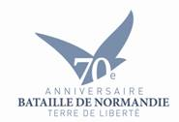
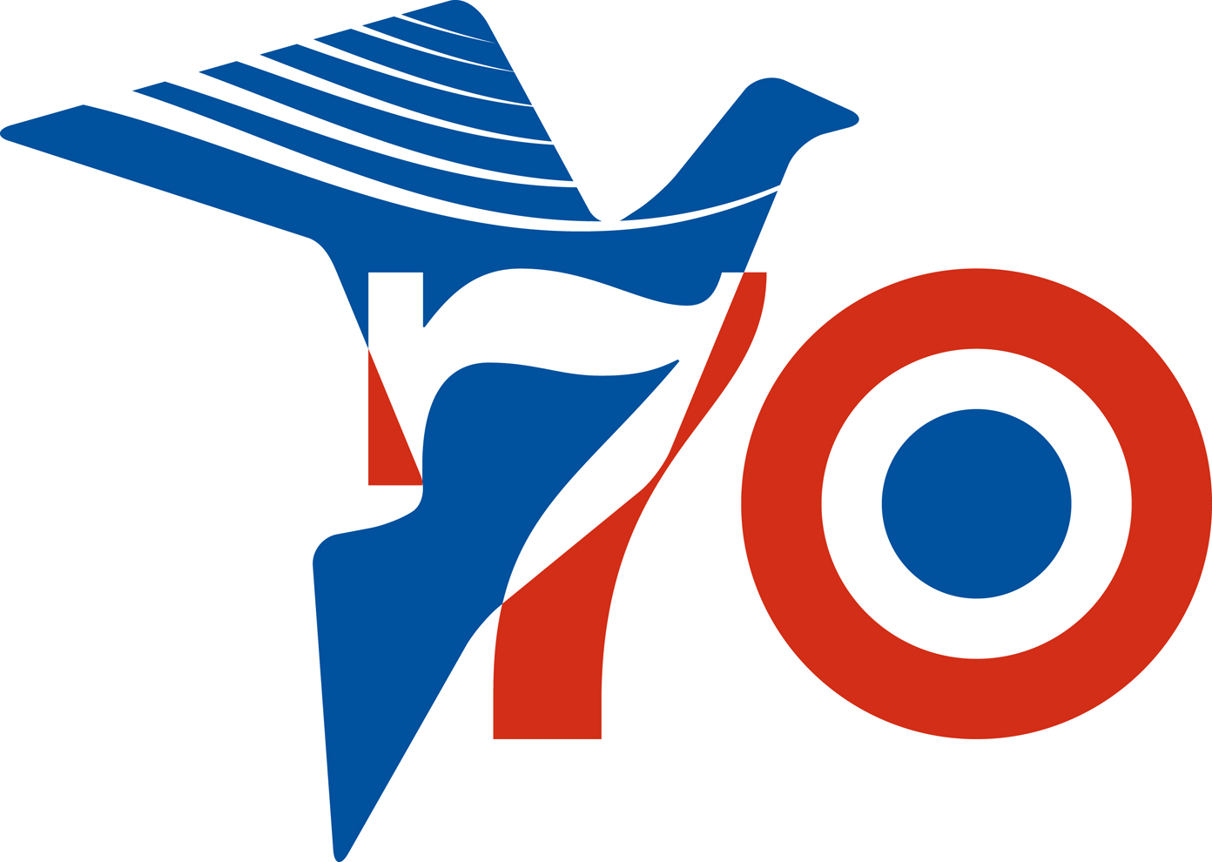

Veuillez trouver ci-dessous le questionnaire à remplir afin de pouvoir assister aux cérémonies officielles:
_________________________________________________________________________________

Nom :

Nom de jeune fille :

Prénoms :

Date de naissance :

Lieu de naissance :

Adresse complète :

Téléphone fixe :

Téléphone portable :

Email :

Statut (militaire, ancien combattant, accompagnant, président ass, porte drapeau, etc.) :

Cérémonie internationale (Sword Beach) : OUI NON

Cérémonie binationale franco-canadienne (Juno Beach) : OUI NON

Cérémonie binationale franco-américaine : OUI NON

Cérémonie binationale franco-britannique (Bayeux) : OUI NON

Autre cérémonie (préciser) :

Personne à mobilité réduite : OUI NON

Moyen de locomotion :

Observations éventuelles :

Mission régionale pour l’organisation du 70e anniversaire du Débarquement et de la Bataille de Normandie
Quartier Lorge - rue Neuve Bourg l’Abbé - BP 20528
14036 CAEN Cedex
veterans@onacvg.fr

